***4.1. Основные понятия и общие свойства***

Автоколебательные системы относятся к системам ***неконсервативным*** – в составе действующих на такие системы сил имеются ***силы сопротивления***, и движение сопровождается ***расходом энергии***. В этом отношении автоколебательные системы ведут себя аналогично ***диссипативным***.

Но в ***диссипативных*** системах энергия, расходуемая на ***преодоление сопротивления***, ничем не компенсируется и ***колебания*** в таких системах ***затухают*** тогда, как в ***автоколебательных*** системах расход энергии точно ***компенсируется*** поступлениями из некоторого входящего в состав системы не колебательного источника.

Дозирование этих поступлений по времени подачи и величине (когда и сколько) регулируется самой колебательной системой. Вследствие этого в системе могут ***возникать устойчивые периодические незатухающие колебания***. Для подобных систем А.А. Андроновым был предложен специальный термин – *автоколебательные системы.* Колебания, возникающие в таких системах, стали называть *автоколебаниями*.

*Автоколебания* – это незатухающие колебания, которые возникают без периодической внешней возмущающей силы. Автоколебания принципиально отличаются, например, ***от колебаний маятника*** тем, что их характеристики (амплитуда, период) ***не зависят от начальных условий, и поддерживаются свойствами самой системы.*** Через некоторое время после начала движения система выходит на один и тот же цикл колебаний, называемый *предельным циклом.* На фазовой плоскости ему соответствует *изолированная замкнутая кривая*.

В случае ***устойчивого предельного*** цикла к этой замкнутой кривой ***асимптотически притягиваются все окрестные траектории***, выходящие из различных начальных точек, как изнутри, так и снаружи предельного цикла. Иначе говоря, предельный цикл выступает в роли *притягивающего множества.*

Характерным свойством автоколебательной системы является наличие в ее конструктивной схеме следующих четырех частей:

• постоянный (не колебательный) источник энергии;

• колебательная система;

• устройство, регулирующее поступления в колебательную систему энергии из источника энергии;

• обратная связь между колебательной системой и регулирующим устройством, осуществляющая управление подачей энергии в колебательную систему.

***4.3. Ламповый генератор Ван дер Поля***

Ламповый генератор Ван дер Поля является примером реальной системы с предельным циклом. Генератор преобразует электрическую энергию постоянного тока анодной батареи в энергию переменного тока, частота которого зависит от параметров колебательного контура (индуктивности катушки и емкости конденсатора, рис. 4.4). Это преобразование в схеме генератора выполняет электронная лампа (триод). Лампа устроена таким образом, что изменение напряжения на сетке меняет силу тока в анодной цепи. Когда сетка заряжена отрицательно, то электроны не могут пролетать к аноду, ток не идет, лампа «заперта». Зарядив сетку положительно, мы «отпираем» лампу, через нее может идти ток.

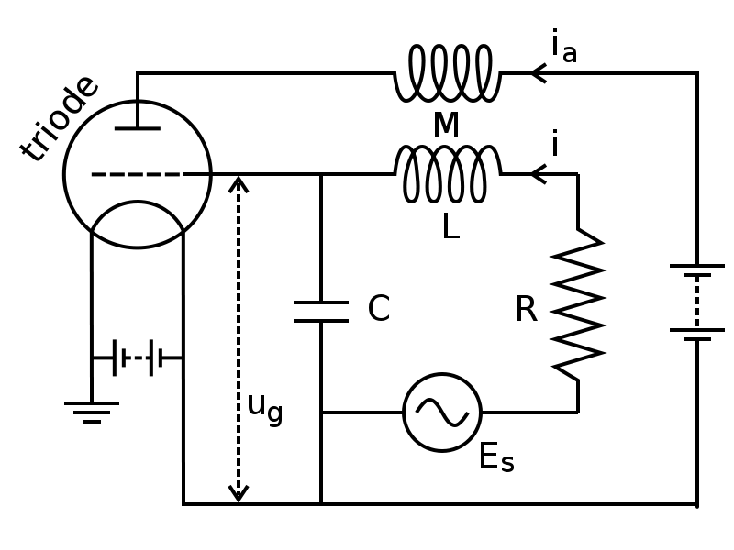

*Рисунок 4.4. Схема простейшего лампового генератора*

Изменения анодного тока следуют за изменениями напряжения на сетке практически мгновенно — через десятимиллиардные доли секунды (время пролета электронов от сетки к аноду), в результате электронная лампа является «выключателем» с ничтожной инерцией.

Электродвижущая сила, индуктируемая в катушке током колебательного контура, периодически воздействует на сетку лампы и управляет анодным током, который, в свою очередь, с определенной частотой подзаряжает конденсатор, возмещая, таким образом, потери энергии в контуре. Процесс повторяется многократно в течение всего времени работы генератора. Поэтому, соединив лампу с колебательным контуром и батареей так, чтобы в нужные моменты лампа отпиралась и пропускала ток к конденсатору, мы можем получить электрическую автоколебательную систему, позволяющую генерировать незатухающие электрические колебания.

***4.4. Уравнение Ван дер Поля***

Простейшую модель автоколебательного процесса представляет обыкновенное дифференциальное уравнение второго порядка

, (4.5)

здесь δ, *b* и ω0 — параметры модели.

Модель (4.5) была введена голландским инженером Бальтазаром Ван дер Полем, работавшим в научной лаборатории по выпуску электроламп фирмы Philips, для моделирования вакуумной трубки (1927 г.).

Уравнение является нелинейным, в общем случае не интегрируется, поэтому его исследование проводится численными методами. В случае малой амплитуды колебаний, при ***bx2* << 1**, уравнение (4.5) можно приближенно записать в виде

. (4.6)

Соотношение (4.6) аналогично уравнению линейного осциллятора с трением. Отличие состоит в замене δ на –δ, в результате трение оказывается ″отрицательным″: оно отбрасывает точку от начала координат, вследствие чего положение равновесия *x\**=0 становится неустойчивым.

По мере развития неустойчивости, с ростом переменной *x*, нелинейное слагаемое в (4.5) начинает играть все более значимую роль, создавая положительное трение.

При ***bx2* >1** второе слагаемое в (4.5) будет определять диссипативный эффект, препятствующий росту координаты *x*. Когда отрицательное и положительное трения уравновесятся, устанавливается устойчивый стационарный режим – автоколебания.

Переход к безразмерным показателям τ=ω0*t, * позволяет сократить число параметров и приводит к уравнению с единственным параметром возбуждения μ:

 . (4.5´)

Возможна и другая нормировка, , которую удобно использовать, поскольку при μ=0 имеет место бифуркация Андронова-Хопфа.

Представим дифференциальное уравнение (4.5´) в нормальной форме в виде системы двух дифференциальных уравнений первого порядка:

 (4.7)

Линейный анализ устойчивости системы (4.7) показывает наличие единственной особой точки *x*=y*=*0, которая при ***μ>1 (δ2 > ω02) является неустойчивым узлом***, а при ***μ<1 (δ2 < ω02) − неустойчивым фокусом***. В нелинейной системе эти особые точки оказываются внутри замкнутой траектории – устойчивого предельного цикла.

Форма автоколебаний и предельного цикла зависит от значения параметра возбуждения μ. При малых значениях, когда ***μ≈0***, уравнение (4.5) близко к уравнению гармонического осциллятора.

Через некоторое время после начала движения в системе устанавливаются ***автоколебания***, образом которых на фазовой плоскости цикл ***эллиптической формы***. Результаты численного интегрирования (4.5) при малых ***μ*** показаны на рис. 4.5.

Рассматриваются две траектории, они выходят из различных начальных точек, одна расположена внутри, а другая – снаружи предельного цикла. С ростом *t* обе траектории асимптотически притягиваются к предельному циклу, которому соответствует периодическое движение, близкое к синусоидальным колебаниям.



*Рисунок 4.5. Генератор Ван дер Поля. Установление квазигармонических*

*автоколебаний,* μ<1.

С ростом значений параметра μ, при ***μ>1***, предельный цикл приобретает прямоугольную форму, что приводит к появлению двух различных масштабов времени: вслед за медленным дрейфом происходит резкое изменение амплитуды (рис. 4.6). Динамика амплитуды становится похожа на ″пилообразный″ сигнал. Подобная временная зависимость получила название *релаксационных колебаний*.



*Рисунок 4.6. Генератор Ван дер Поля. Установление релаксационных автоколебаний*

*при больших значениях* μ (μ>1)

Итак, для систем с одной степенью свободы на фазовой плоскости не существует структурных элементов, кроме особых точек, сепаратрис и предельных циклов. Это обусловлено фундаментальным свойством решений дифференциальных уравнений, а именно единственностью, что исключает возможность пересечения фазовых траекторий. Поведение фазовых траекторий на плоскости определяется взаимным расположением выделенных структурных элементов. Следовательно, для динамической системы с одной степенью свободы (с размерностью фазового пространства *N*=2) существует только три возможности: совершать периодические движения; неограниченно стремиться к положению равновесия или неограниченно удаляться от положения равновесия.

***4.5. Уравнение Ван дер Поля с возмущающей внешней силой***

Рассмотрим неавтономное дифференциальное уравнение Ван дер Поля:

. (4.8)

Уравнение (4.8) отличается от (4.5) гармоническим возмущением с амплитудой *B* и частотой ω в правой части (4.8).

Введем фазовые координаты *X, Y=dX/dτ, z=ωτ*, в новых переменных уравнение (4.8) можно представить как автон:3омную дифференциальную систему:

 . (4.9)

Размерность фазового пространства возрастает до трех (*N*=3).

Наличие внешнего возмущения малой амплитуды ***приводит к своеобразной модуляции предельного цикла автоколебательной системы***: фазовая траектория с частотой ω вращается вокруг предельного цикла и лежит на поверхности двумерного тора.

Двумерность тора понимается в том смысле, что положение точки на поверхности тора можно описать с помощью двух локальных координат, одна из них определяет положение изображающей точки на параллели тора, а вторая – на меридиане. Очевидно, что минимальная размерность фазового пространства, в которое можно вместить такой тор, равняется трем.

***Если отношение частоты внешнего воздействия ω и частоты автоколебаний системы есть рациональное число***, то фазовая траектория − замкнутая линия − через конечное число оборотов на торе траектория замыкается***. Если же это отношение есть иррациональное число, то траектория не замыкается и плотно заполняет всю поверхность тора***. Аналогично случаю предельного цикла *поверхность тора будет устойчивым предельным множеством*, к которому стягиваются со временем все траектории системы (4.9) из некоторой окрестности тора, как изнутри, так и снаружи.

На рисунках 4.7 - 4.8 показана динамика траекторий уравнения (4.8), полученных численным интегрированием при различных значениях параметров. Графики на рис. 4.7 построены для квазигармонических колебаний, возбуждаемых при малых значениях параметра μ=0,035; амплитуда внешней вынуждающей силы здесь также не значительная, *B*=3, частота

ω=20.

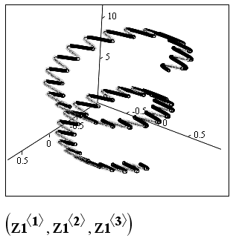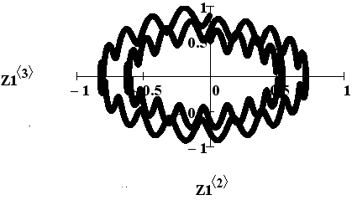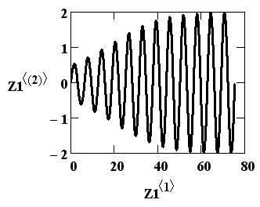

*Рисунок 4.7. Генератор Ван дер Поля с вынуждающей внешней гармонической силой. Установление квазигармонических колебаний: траектория в трехмерном фазовом пространстве (t,X,dX/dt) и ее проекции на горизонтальную и вертикальную плоскости*

Рисунок 4.8 дает представление о возникновении динамического хаоса в детерминированной системе с непрерывным временем.

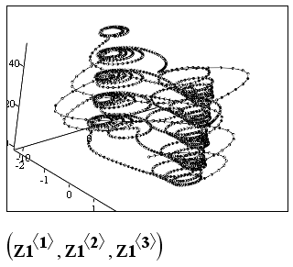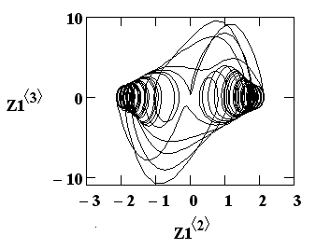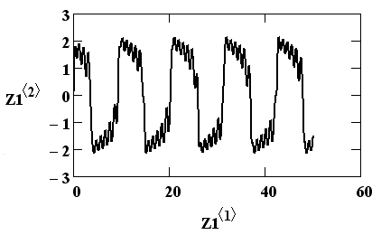

*Рисунок 4.8. Генератор Ван дер Поля с вынуждающей внешней гармонической силой. Переход от релаксационных колебаний к хаотическим с ростом амплитуды внешней силы, В=25, μ=3, ω=√48*

Возможность реализации динамического хаоса в нелинейных системах с непрерывным временем возникает, начиная с размерности фазового пространства *N*=3. В модели автоколебаний Ван дер Поля необходимая размерность достигается, благодаря введению внешней вынуждающей силы. Изменение параметров уравнения (4.8), прежде всего, рост амплитуды внешних колебаний, приводит к разрушению предельного цикла и переходу регулярных автоколебаний в хаотические.

*Задание 1*

1. Проведите качественный анализ динамической системы (генератора Ван дер Поля)

.

Определите положение равновесия. Выполните исследование устойчивости по первому приближению.

1. Постройте для исходной нелинейной системы графики динамики амплитуды автоколебаний *x*(*t*), ее скорости *y*(*t*) и фазовые портреты при различных начальных условиях и значениях параметра возбуждения μ.
2. Покажите, что нелинейная система имеет предельный цикл. Определите графически его характеристики (устойчивый, неустойчивый, полуустойчивый).